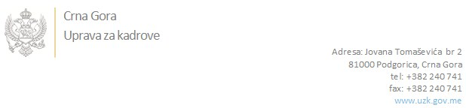

Br: 02/1-100/20-3061/4

Podgorica, 03.07.2020. godine

U skladu sa članom 47 Zakona o državnim službenicima i namještenicima ("Službeni list CG", br. 2/18 i 34/19), a na osnovu Izvještaja o provjeri kandidata br. 02/1-100/20-3061/2 od 03.07.2020. godine, Uprava za kadrove utvrdila je

**LISTU ZA IZBOR KANDIDATA**

Po javnom oglasu br. 02/1-100/20-2192/2, objavljenom 15.05.2020. godine, za potrebe **Ministarstva odbrane** , za radna mjesta:

**Samostalna referentkinja – arhivarka, Pisarnica, Služba za administrativne, pomoćne i druge poslove**  - Izvršilaca: 1, na neodređeno vrijeme, - IV1 nivo kvalifikacije obrazovanja

**SLADJANA SAVOVIĆ - ostvareni broj bodova 16.95**

**NAĐA BANDUKA - ostvareni broj bodova 13.72**

**Samostalna referentkinja - kurirka, Pisarnica, Služba za administrativne, pomoćne i druge poslove**  - Izvršilaca: 1, na neodređeno vrijeme, - IV1 nivo kvalifikacije obrazovanja

**Nema kandidata koji su zadovoljili u postupku provjere znanja, sposobnosti, kompetencija i vještina**

Odluka o izboru kandidata donosi se u skladu sa članom 48 Zakona o državnim službenicima i namještenicima ("Službeni list CG", br. 2/18), i dostavlja Upravi za kadrove najkasnije u roku od deset dana od dana prijema liste za izbor kandidata.

**DIREKTORICA**

**Svetlana Vuković**

Dostavljeno:

- Ministarstvu odbrane

- a/a